**МИНИСТЕРСТВО ЗДРАВООХРАНЕНИЯ РЕСПУБЛИКИ БЕЛАРУСЬ**

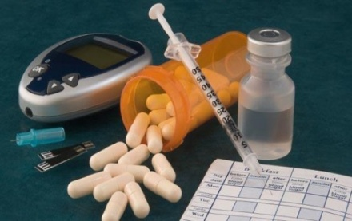Сахарный диабет характеризуется устойчивым повышением уровня глюкозы в крови.

Различают сахарный диабет первого типа (инсулинозависимый) и сахарный диабет второго типа (инсулиннезависимый). Катастрофический рост заболеваемости связан с сахарным диабетом 2-го типа, доля которого составляет более 85% всех случаев.

В 80 % случаев диабет можно предотвратить, для этого достаточно своевременно изменить свои привычки, ведь основа профилактики диабета – это здоровый образ жизни. При диабете второго типа самое главное – нормализовать вес и восстановить жировой и углеводный обмен в организме. Но, если диета и физические упражнения не помогут, пациенту придется всю жизнь находиться под врачебным контролем и принимать препараты, которые снижают уровень сахара в крови.

**Выбор в пользу здорового питания**

Питание больного или находящегося в группе риска человека с повышенной массой тела должно быть направлено на уменьшение потребления углеводов, чтобы излишне не загружать поджелудочную железу, и на ограничение поступления калорий,– чтобы не полнеть.

* Ограничение (иногда полное изъятие) из рациона питания легкоусвояемых углеводов (сахар, лакомства), при излишнем весе – снижение калорийности, специальное дробное питание – 5-6 раз за день небольшими порциями.
* 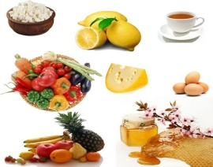Очень полезны фрукты и ягоды – они содержат целлюлозу и пищевые волокна, необходимые для более медленного поглощения глюкозы. *Исключение составляют изюм, виноград и бананы, так как они содержат большое количество глюкозы, что категорически не рекомендуется.*
* Без ограничений можно употреблять блюда из капусты, свеклы, моркови, баклажан, помидоров, редиса, огурцов, кабачков, брюквы, сладкого болгарского перца, стручковой фасоли. *Исключение составляет картофель из-за высокого содержания крахмала.*
* Можно добавлять отруби в супы и каши в процессе готовки.
* Напитками могут быть кисломолочные продукты, морсы, компоты и отвары трав.
* Необходимо 50-70% животных жиров поменять на растительные масла. Поэтому при разработке своего нового рациона учтите наличие нежирного мяса, рыбы и морепродуктов в отварном, тушенном и запеченном виде.
* Жирное мясо, птицу (кроме курицы без кожи), сливочное масло и жареную пищу вообще лучше исключить из меню.
* *Также необходимо ограничить макаронные изделия, хлеб, крупы (рис, манка), острые, пряные и копченые блюда.*
* *Алкогольные напитки придётся исключить полностью, так как даже небольшое вливание спирта в организм снижает поступление глюкозы из печени.*

**Регулярные физические нагрузки.** 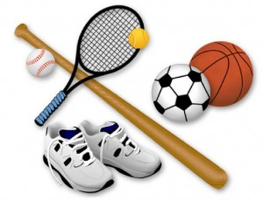Обязательно выкройте полчаса в день для физкультуры (аэробики, фитнеса). Если сложно сразу 30 минут – уделите своему здоровью 3 раза в день по 10 минут. Это может быть прогулка в парке с друзьями, родственниками. Сходите в бассейн, танцуйте, играйте в теннис, катайтесь на велосипеде. Главное, чтобы физические нагрузки приносили вам удовольствие.

**Сохранение душевного равновесия.** Когда жизнь взрослого человека постоянно подбрасывает ему стрессовые ситуации, трудно сохранить нормальное эмоциональное состояние. Тут только вы сами сможете себе оказать помощь: поменьше контактируйте с отрицательно настроенными людьми и сохраняйте спокойствие.

**Отказ от курения.** Курение способствует прогрессированию диабета и его осложнений.

**Контроль артериального давления.** Сердечно – сосудистые заболевания и диабет очень тесно связаны друг с другом. Повышенное давление может привести к нарушению углеводного обмена в организме.

**Проведение генетического обследования.** По возможности проводите генетическое обследование, если в вашей семье есть больные сахарным диабетом.

Тщательное выполнение рекомендаций по профилактике сахарного диабета позволяет рассчитывать на их эффективность в 80-90% случаев у лиц с потенциальным сахарным диабетом.

УЗ «Клецкая ЦРБ» Кабинет формирования здорового образа жизни

7 июля - День профилактики алкоголизма

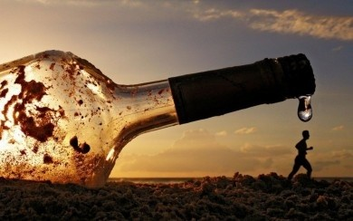 Выявлено, что каждый пятый подросток в Беларуси совершает уголовно-наказуемые деяния в состоянии алкогольного опьянения, а в г. Минске – каждый третий. Между тем, недостоверное информирование молодежи производителями пива в рамках маркетинговой деятельности о «безвредности или пользе пива» способствует раннему вовлечению детей к употреблению алкоголя.   
 Хроническое употребление алкоголя разрушает весь организм пьющего. Страдают почти все жизненно важные органы: печень, сердце, почки, пищеварительные органы и др. Все это неизбежно ведет к превращению хронического алкоголика в соматического больного. Особенно вредное действие алкоголя сказывается на центральной нервной системе. Даже небольшие дозы алкоголя нарушают обмен веществ в нервной ткани, передач­у нервных импульсов.­ Нарушается работа сосудов головного мозга, нарушается деятельность нервных клеток.   
 Второй мишенью алкоголя является печень. Токсическое поражение клеток печени приводит к нарушению белкового и углеводного обмена. Небезучастны к употреблению алкоголя и легкие. Около 10 % алкоголя удаляется из организма через легкие. При этом разрушается эпителий бронхов, что в конечном итоге приводит к заболеванию органов дыхания. И, наконец, воздействие алкоголя сказывается и на самой крови.   
 Среди причин смертности населения алкоголизм и связанные с ним заболевания занимают третье место, уступая только болезням сердечно-сосудистой системы и злокачественным опухолям.

Основоположник медицины, Гиппократ указывал, что виновниками эпилепсии, слабоумия и идиотизма у детей являются родители, которые употребляют спиртные напитки в день зачатия. За последние десятилетия внимание наркологов многих стран мира все больше привлекают генетические аспекты алкогольной болезни.   
 Особенное внимание должно уделяться воспитанию подрастающего поколения. Здесь применяется в основном разъяснительная работа в виде бесед и лекций. Молодые люди в обязательном порядке должны знать не только о пагубном действии алкоголя и всех последствиях злоупотребления, но также и законы, направленные на борьбу с пьянством и меры наказания при этом. Однако одними запретительными мерами в борьбе с этим злом не поможешь. Необходимо предоставить способы проведения здорового досуга. Важно организовать различного рода кружки и спортивные секции. Кроме того, следует использовать широкую сеть оздоровительных и развлекательных мероприятий – дворцы спорта, стадионы, плавательные бассейны, театры и концертные залы, популяризация и доступность массового спорта для всех слоев населения.   
 Здоровье – самое большое достояние каждого человека. Человеческий организм обладает огромными возможностями для сохранения и поддержания здоровья. Однако, эти возможности не беспредельны. Если вредный фактор существует систематически, то состояние организма неизбежно начинает ухудшаться и возникает болезнь.         
 Берегите своё здоровье!